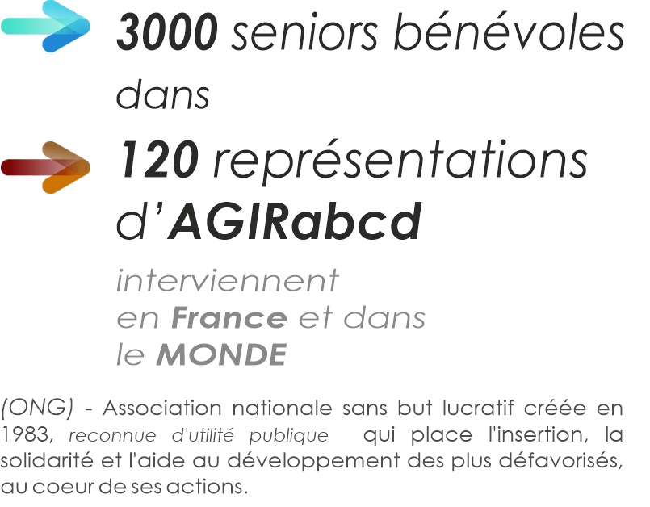




97410 ST PIERRE
06 92 66 61 15
www.agirabcd-reunion.re
agirabcdreunion@gmail.com

Actions de Bénévoles pour la Coopération et le Développement40 rue Letort – 75018 PARISTel : 33 1 47 70 18 90 Fax : 33 1 49 49 18 38Site Internet AGIRabcd : http://www.agirabcd.orgSite privé Intragir : http://www.intragir.org Association Générale des Intervenants RetraitésAnnuaire des Délégations02/12/2020Edité le :Les demandes de mise à jour de l'annuaire des délégations doivent être faites par les délégués.Les nouvelles données seront publiées dans Intragir après validation par la Délégation Nationale et, pour les trésoriers et animateurs internationaux, par les responsables nationaux concernés.Merci d'adresser vos demandes d'actualisation au secrétariat : secretariat@agirabcd.orgAnnuaire des Délégations et AntennesDélégué "National"Patrick BouillonAUVERGNE / RHONE-ALPESRégion :DROME - ARDECHEDélégation :SAVOIE / HAUTE-SAVOIEDélégation :RHONEDélégation :LOIREDélégation :ISEREDélégation :AINDélégation :BOURBONNAISDélégation :AUVERGNE / SUDDélégation :BOURGOGNE / FRANCHE-COMTERégion :COTE D'ORDélégation :NIEVRE/YONNEDélégation :BRETAGNERégion :SAINT MALODélégation :MORBIHANDélégation :ILLE-ET-VILAINEDélégation :FINISTEREDélégation :COTES-D'ARMORDélégation :CENTRE / VAL DE LOIRERégion :TOURAINEDélégation :ORLEANAISDélégation :EURE-ET-LOIRDélégation :DOMRégion :EXTERIEURDélégation :REUNION (ILE DE LA)Délégation :GRAND ESTRégion :VOSGESDélégation :MOSELLEDélégation :MEURTHE-ET-MOSELLEDélégation :MARNEDélégation :ALSACEDélégation :Page 1 sur 29
HAUTS DE FranceRégion :OISEDélégation :SOMMEDélégation :PAS DE CALAISDélégation :NORDDélégation :ILE-DE-FRANCERégion :YVELINESDélégation :NORSEINOISEDélégation :SEINE-ET-MARNEDélégation :ESSONNEDélégation :PARIS / PETITE COURONNEDélégation :NORMANDIERégion :MANCHEDélégation :EURE/SEINE-MARITIMEDélégation :BASSE NORMANDIEDélégation :NOUVELLE AQUITAINERégion :LIMOUSINDélégation :CHARENTESDélégation :CHARENTE-MARITIMEDélégation :PAU / BEARNDélégation :LOT-ET-GARONNEDélégation :AQUITAINE / SUDDélégation :AQUITAINE / GIRONDEDélégation :DORDOGNEDélégation :OCCITANIERégion :HAUTES-PYRENEESDélégation :LOTDélégation :HAUTE-GARONNEDélégation :AUDEDélégation :GARDDélégation :PYRÉNÉES ORIENTALESDélégation :HERAULTDélégation :PACARégion :VAUCLUSEDélégation :VARDélégation :BOUCHES-DU-RHONE / ALPESDélégation :ALPES-MARITIMESDélégation :PAYS-DE-LA-LOIRERégion :LOIRE / OCEANDélégation :ANJOU / MAINEDélégation :Page 2 sur 29
AUVERGNE / RHONE-ALPESA pourvoirAIN11/10/2018DTmaj :Déléguéadjoint au DéléguéAUVERGNE / SUD03/11/2016DTmaj :Déléguéadjoint au DéléguéMairie d'Aubière - Place de l'Hôtel de Ville63170 AUBIEREJeudi 9h30-11h30Puy-de-Dôme03/12/2008maj :AntResponsable AntenneAGIRabcd - Maison des AssociationsPlace de l'Hôtel de VilleBoite aux lettres VACIS n°4403200 VICHYLe jeudi 10h-12h et 14h-16hMarie-Claude VALLAT6, rue Gabriel Noguier03300 CUSSET04 70 31 17 5506 85 16 67 26gerboise03@gmail.comBOURBONNAIS18/12/201806 85 16 67 26DTmaj :Déléguéadjoint au DéléguéHôtel de Ville03200 VICHYJeudi 10h-12h et 14h-17h (sur RdV)Vichy03/12/200804 70 30 17 17maj :AntResponsable Antenneandre.agirabcd@gmail.com7, rue de la RépubliqueADEME03390 MONTMARAULTJeudi 10h-12h et apprès-midi sur RVMontluçon-Montmarault05/01/2017maj :AntResponsable Antenne17, cours Jean Jaurès CCI Moulins03000 MOULINSMercredi 9h30-11h30Alain CHANTELAUZE2, rue de Foulet03400 YZEURE04 70 20 11 2206 84 55 31 82alain.chantelauze@wanadoo.frMoulins17/05/201004 70 20 11 22maj :AntResponsable AntennePage 3 sur 29
agirabcd2607@gmail.comAGIRabcd - Maison de la Vie Associative74, route de MontélierBureau 21326000 VALENCEChristian LUQUET340 chemin des Bouchillons hauts26290 DONZERE04 75 51 72 4106 30 91 41 96christianluquet@me.comDROME - ARDECHE06/02/201706 30 91 41 96DTmaj :Déléguéadjoint au Déléguéagirabcd.isere@wanadoo.frAGIRabcd17, rue Chenoise38000 GRENOBLEMardi 10h00-12h00Annick SUPLYle Vieux Logis, 6 Allée des Marronn38700 LA TRONCHE04 76 89 20 9306 87 84 80 83agirabcd.isere@wanadoo.frISERE15/11/201604 76 51 12 77DTmaj :Déléguéadjoint au Déléguéagirabcd42@gmail.comAGIRabcd - Maison des Associations4, rue Malraux42000 ST ETIENNEDaniel PARIZOT23 bis, bd Jules Janin42000 ST ETIENNE06 16 06 76 40dparizot@aliceadsl.frLOIRE25/01/201706 16 06 76 40DTmaj :Déléguéadjoint au Déléguéagirabcd69@gmail.comAGIRabcd46, rue Voltaire69003 LYONlundi au vendredi 9h30-11h30Dominique BACLE5 rue du Pont Fournas42400 ST CHAMOND04 87 66 83 6806 08 75 46 55dominiquebacle@free.frRHONE08/04/201609 67 31 83 98DTmaj :Déléguéadjoint au DéléguéAGIRabcd - Maison des Associations67, rue Saint François de Salles73000 CHAMBERYClaude FONTANET1440 Route du Chef Lieu73400 MARTHOD04 79 37 60 7106 51 65 73 31clfontanet@free.frSAVOIE / HAUTE-SAVOIE24/09/201404 57 12 91 55DTmaj :Déléguéadjoint au Déléguéginetteduc@orange.fr67, rue St F. de SallesMaison des Associations73000 CHAMBERYGinette DUC40, chemin de Crépillon73110 LA TRINITE06 07 94 48 47ginetteduc@orange.frChambéry04/06/201704 57 12 91 55maj :AntResponsable AntennePage 4 sur 29
helenediard@wanadoo.frPlace BiguetMaison des Associations73200 ALBERTVILLEHélène DIARD42, rue du 8 mai 194573200 GRIGNON04 79 32 39 7506 81 10 14 05helenediard@wanadoo.frAlbertville13/03/2018maj :AntResponsable Antenneagir7374@sfr.fr4, passage de la cathédraleMaison des Associations74000 ANNECYAnnecy13/03/201804 57 09 72 18maj :AntResponsable Antennedlavanchy@orange.frComplexe Martin Luther King - rue du Dr Baud74100 ANNEMASSEDenis LAVANCHY36, rue de Romagny74100 ANNEMASSE06 20 40 59 85dlavanchy@orange.frAnnemasse07/05/2019maj :AntResponsable AntenneBOURGOGNE / FRANCHE-COMTEagirabcd.dijon@orange.frAGIRabcd - Maison des Associations2, rue des CorroyeursBP K821068 DIJONMercredi 14h-17hFrançoise MORET64B rue de Longvic21000 DIJON03 45 08 11 6406 25 72 61 71f.moret@sfr.frCOTE D'OR10/04/201703 80 41 66 90DTmaj :Déléguéadjoint au Déléguéagirabcd71@gmail.com71 rue Jean MacéAGIRabcd - Les Cèdres 71000 MaconLundi 14h30-16h (hors vacances scolaires) Il est prudent de prendre rendez-vousMartine BIRE11, rue d'AuvergneRésidence Bellevue71000 MACON03 85 20 16 8306 29 83 17 14birax@free.frSaône Et Loire10/11/201806 61 50 94 0903 85 34 75 60maj :AntResponsable AntenneAGIRabcd - C.C.A.S24, rue Paul Armandot89000 AUXERREJean-Paul METIVIER22 route de Quenne89290 VENOY03 86 40 28 0406 46 05 59 85jpm134@sfr.frNIEVRE/YONNE04/10/201603 86 51 88 20DTmaj :Déléguéadjoint au DéléguéBRETAGNEPage 5 sur 29
agirabcd22@gmail.comAGIRabcd - Espace Initiative Emploi47, rue du Docteur Rahuel22000 ST BRIEUCMardi 14h-17hAnnick ROUXEL1 rue du Clos Barbiot22590 PORDIC02 96 78 82 6506 63 32 91 85ann.rouxel@orange.frCOTES-D'ARMOR30/03/201602 96 33 70 35DTmaj :Déléguéadjoint au DéléguéIrène LEGORJU3, rue Pasteur14730 GIBERVILLE02 31 82 40 2906 78 97 16 74irene.legorju@wanadoo.frLannion15/02/2013maj :AntResponsable AntenneIrène LEGORJU3, rue Pasteur14730 GIBERVILLE02 31 82 40 2906 78 97 16 74irene.legorju@wanadoo.frSaint-Brieuc15/02/2013maj :AntResponsable Antennedelegue.agirabcd29@gmail.comAGIRabcd - Maison des Associations53, impasse de l'Odet29000 QUIMPERAnne Marie HENAFF1 rue de Ty Nénez29590 PONT DE BUIS LES QUIMERCH06 80 98 86 98delegue.agirabcd29@gmail.comFINISTERE01/10/201806 80 98 86 98DTmaj :Déléguéadjoint au Délégué16, rue du Mal FranchCentre social de Kerangoff29200 BRESTVacantYvon CORLAY9 Impasse de Kerandivez29400 PLOUNEVENTER02 98 20 84 3106 60 41 70 58yvon.corl@wanadoo.frFinistère / Nord03/12/200802 98 80 74 36maj :AntResponsable Antenneagirabcd35@gmail.comAGIRabcd13, rue de Redon35000 RENNESMardi 14h30-17h30Françoise GAUDIN JOBARD55 rue Auguste Pavie35240 RETIERS02 99 47 80 5306 40 98 50 39gjf240@outlook.frILLE-ET-VILAINE30/05/201602 99 67 17 04DTmaj :Déléguéadjoint au Déléguéagirabcd56@gmail.comYves LE CLOAREC2, rue Fontaine de Lormouët56610 ARRADON06 11 30 70 04yves.le-cloarec@sfr.frMORBIHAN12/09/2018DTmaj :Déléguéadjoint au DéléguéPage 6 sur 29
agir.stmalo@yahoo.frAGIRabcd8, rue Ernest Renan35400 SAINT MALOwww.agirabcd-saintmalo.orgBernard COLLETLe Bijou82, bd Chateaubriand35400 ST MALO02 99 40 13 3006 15 79 18 22danielledanco@orange.frSAINT MALO03/03/2015DTmaj :Déléguéadjoint au DéléguéCENTRE / VAL DE LOIREagirabcd28@gmail.comMarie-José SEBBAN11 Impasse de Fresnay28000 CHARTRES02 34 42 12 2806 95 00 21 64gmj.sebban@gmail.comEURE-ET-LOIR03/03/2015DTmaj :Déléguéadjoint au DéléguéGilbert LUTUN19, rue L. et A. Lumière28200 CHATEAUDUN02 37 45 08 4406 73 09 23 79lutun.gilbert@wanadoo.frChâteaudun24/10/2013maj :AntResponsable Antenneagirabcd.orleanais@gmail.comAGIRabcd - Maison des Associations46 ter, rue Sainte Catherine45000 ORLEANSJean-Michel MEUGE4 Allée du Bourgneuf45750 ST PRYVE ST MESMIN02 38 22 58 7406 11 63 59 38jmmeuge@free.frORLEANAIS03/11/2016DTmaj :Déléguéadjoint au DéléguéBerry30/01/2013maj :AntResponsable Antenneagirabcdtouraine@gmail.comAGIRabcd15, rue du Franc Palais37300 JOUE LES TOURSAnne LAU BEGUE28 Route de la Cheminée Ronde37230 FONDETTES06 19 39 10 59anne.laubegue@gmail.comTOURAINE23/07/201806 19 39 10 59DTmaj :Déléguéadjoint au DéléguéResponsable AntennePage 7 sur 29
Anne LAU BEGUE28 Route de la Cheminée Ronde37230 FONDETTES06 19 39 10 59anne.laubegue@gmail.comLoir et Cher19/04/2012maj :AntResponsable AntenneDOMgaia@agirabcd.orgA pourvoirEXTERIEUR09/12/2008DTmaj :Déléguéadjoint au Déléguéagirabcdreunion@gmail.comSite : www.agirabcd-reunion.reJoël CHARTIER
POUR VOUS ACCUEILLIR

